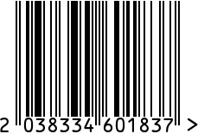
Рюмка «Солдатик»
латунная посеребренная с чернью
Артикул: КМ168РМ06/8

Вес (г): 88
Габариты (ВхДхШ, мм): 105х35х35
Объем (мл): 30
Состав: латунь Л68,
покрытие серебро 999 пр. (с чернением)
Цвет: серебристый
Страна: Россия
Продавец: ООО «РУЗОНС»
Адрес: г.Москва, ВН.ТЕР.Г.,
Муниципальный
округ Обручевский,

пр-кт Ленинский, д.111, к.1

Рюмка «Солдатик»
латунная посеребренная с чернью
Артикул: КМ168РМ06/8
Вес (г): 88
Габариты (ВхДхШ, мм): 105х35х35
Объем (мл): 30
Состав: латунь Л68,
покрытие серебро 999 пр. (с чернением)
Цвет: серебристый
Страна: Россия
Продавец: ООО «РУЗОНС»
Адрес: г.Москва, ВН.ТЕР.Г.,
Муниципальный
округ Обручевский,
пр-кт Ленинский, д.111, к.1

